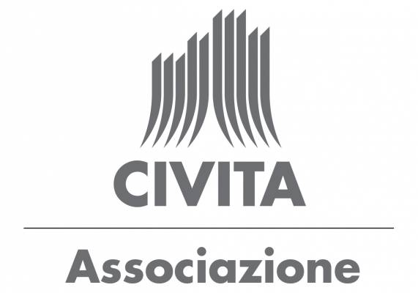
COMUNICATO STAMPA

IL 12 FEBBRAIO L’ASSOCIAZIONE CIVITA IN COLLABORAZIONE CON FONDAZIONE DELOITTE ORGANIZZA L’EVENTO “COMPETENZE STEM: CHIAVE PER LE TRANSIZIONI MULTIPLE E LA COMPETITIVITÀ ITALIANA”

- Prevista la partecipazione di rappresentanti del mondo aziendale, accademico, istituzionale

Roma, 10 febbraio – Un evento dedicato a promuovere, attraverso il confronto tra esperti di diversi settori, l'educazione STEM– acronimo che abbraccia le discipline di Scienza, Tecnologia, Ingegneria e Matematica – intesa come chiave per affrontare le sfide complesse e interconnesse del mondo di oggi: dalla transizione ecologica a quella digitale, dall’innovazione tecnologica alla sostenibilità sociale. Cambiamenti che richiedono una risposta strutturata e incisiva e rispetto ai quali le competenze STEM rappresentano la chiave per garantire la competitività del sistema Paese.
È il senso dell’appuntamento intitolato “Competenze stem: chiave per le transizioni multiple e la competitività italiana” organizzato dall’Associazione Civita, realtà che da 35 anni si occupa di costruire un dialogo tra mondo della cultura delle imprese, in collaborazione con la Fondazione Deloitte che da anni offre un importante contributo scientifico con l’Osservatorio STEM.

Dopo i saluti di Simonetta Giordani, Segretario Generale dell’Associazione Civita, l’evento vedrà gli interventi di rappresentanti del mondo aziendale, accademico e politico-istituzionale quali Guido Borsani, Presidente Fondazione Deloitte, Nicoletta Amodio, Direttore Fondazione Mai, Silvia Ciucciovino, Professoressa di Diritto del Lavoro Università Roma Tre, Floriana Filomena Ferrara, Corporate Social Responsibility Country Manager IBM Italia, Irene Finocchi, Professoressa di Informatica LUISS Guido Carli, Marta Schifone, Commissione permanente XI Lavoro pubblico e privato, Camera dei Deputati, a cui saranno affidate le conclusioni.

In particolare, l’evento cercherà di comprendere le ragioni per le quali, nonostante le competenze STEM siano sempre più importanti per la competitività dell’Ue, in Europa solo poco più di un quarto (26,6%) degli studenti è iscritto a percorsi di educazione terziaria in ambito tecnico-scientifico e la metà delle aziende riporta difficoltà nel reperire risorse STEM. Come invertire queste tendenze e attrarre più giovani verso percorsi STEM? Quali azioni concrete possono ridurre il divario di genere e migliorare l’accesso alle discipline tecnico scientifiche? Sono alcune delle domande alle quali la discussione cercherà di dare risposta.

Contatti stampa

Ufficio stampa Associazione Civita:
Esclapon & Co.
Emidio Piccione
366 62 83 807

